百年塾の理念等の制定について

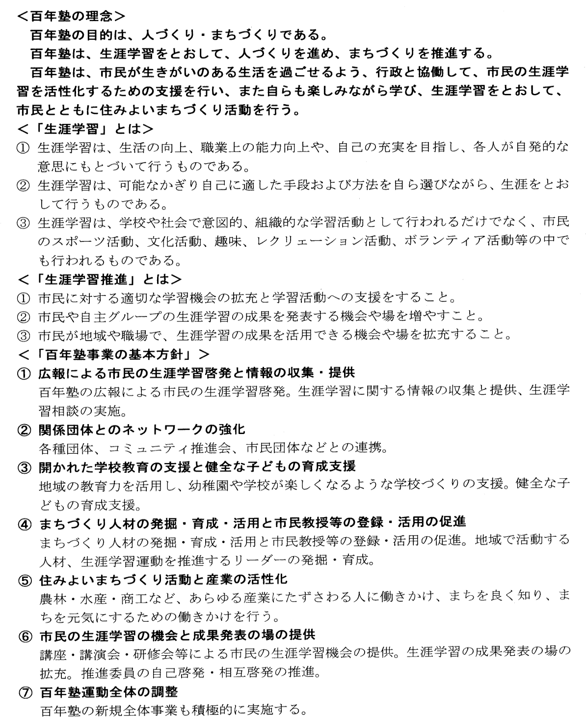

（注記）本書は平成20年度本部総会資料より転載。

